HEX

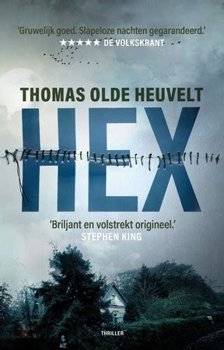

Thomas Olde Heuvelt

**Luciano Damen, H4C**   **Leesverslag 3**

**Ik heb gekozen voor keuzeopdracht 1.**

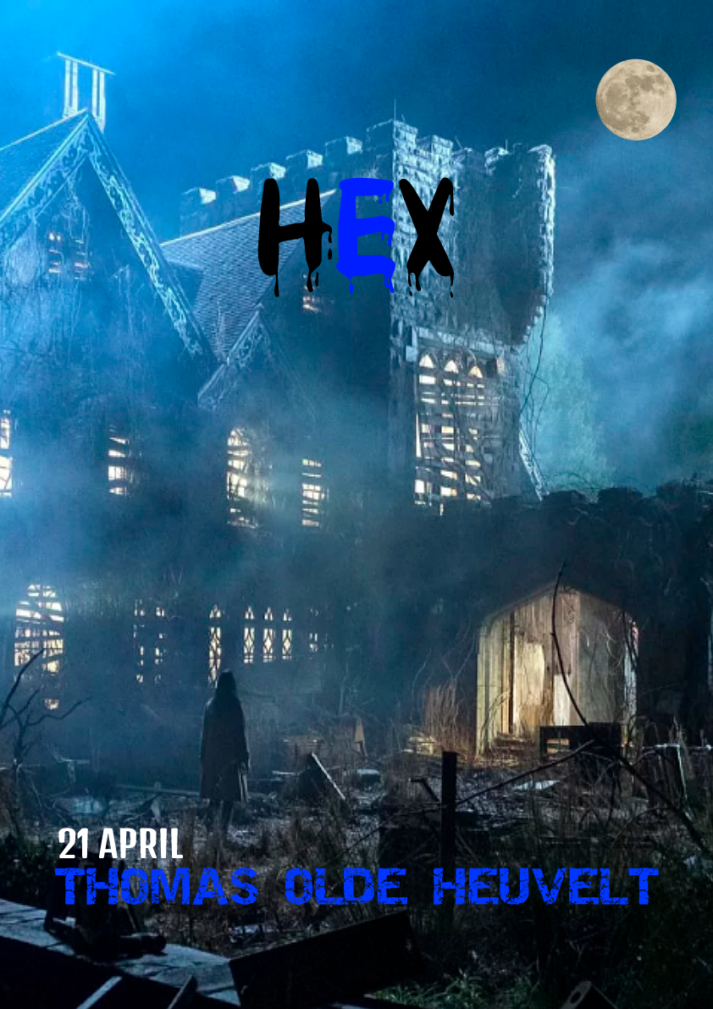

# **Noteer de naam van de auteur, de titel van de roman, de uitgever, het jaartal van de eerste druk en van de gelezen druk.**

**De titel:** Hex

**De auteur:** Thomas Olde Heuvelt

**Genre:** Thriller

**De uitgever:** Luitingh-Sijthoff

**Jaar van eerste druk:** 2013

**Jaar van gelezen druk:** 2016

**Aantal pagina’s:** 343

**Achterflap:**

Het ogenschijnlijk pittoreske dorpje Beek is in de greep van de Wylerheks, een vrouw uit de zeventiende-eeuwse met dichtgenaaide mond en ogen. Zwijgend loopt ze door de straten en dringt ze de huizen binnen, nachtenlang staan ze aan je bed. Iedereen weet dat haar ogen nooit mogen worden geopend.

Er wordt alles aan gedaan om haar aanwezigheid geheim te houden. Maar als een groep jongeren besluit *viral* te gaan met de heks, laat ze de moderne samenleving langzaam maar zeker afglijden naar middeleeuwse praktijken...

# **Inhoud:**

**Noteer de naam van de auteur, de titel van de roman, de uitgever, het jaartal van de eerste druk en van de gelezen druk.** **3**

**Samenvatting van Recensie. 4** **De vragen:**

**Wat zijn de belangrijkste gebeurtenissen in het verhaal? Wat is het motorisch moment?** **7**

**Wie is/zijn hoofdpersoon en welke belangrijkste bijpersonen spelen een rol in het verhaal?** **7**

**Beschrijf de hoofdpersoon (karakter, uiterlijk, waarden en normen, omstandigheden, probleem/doel, ontwikkeling) Geef aan of er sprake is van een round character of een flat character.** **7**

**Beschrijf de belangrijkste twee of drie bijpersonen (op welke manier zijn zij tegenstander, helper of informatiedrager in het probleem van de hoofdpersoon?)** **7**

**Vanuit welk perspectief lees je het verhaal en welke invloed heeft dit perspectief op de manier waarop jij het verhaal leest? (vertelinstantie, focalisator)** **8**

**Waar en in welke historische tijd speelt het verhaal zich af, welke kenmerken daarvan kom je tegen en welke invloed hebben tijd en plaats op het verhaal?** **8**

**Wat betekenen de titel, de eventuele ondertitel en het motto (als dat er is)?** **8**

**Wat zijn de belangrijkste motieven en wat is het thema van het verhaal?** **9**

**Op welke manieren gaf de schrijver spanning aan het verhaal?** **9**

**Wat viel je op aan de schrijfstijl?** **9**

**Zijn er leidmotieven, zit er symboliek in het verhaal, wordt er verwezen naar kennis die je buiten het boek om zou moeten hebben? (vanaf leesverslag 3)** **9**

**Wat was jouw eigen mening over dit verhaal? Geef twee argumenten.** **10**

**Welke bijdrage levert dit boek aan jouw (literaire) ontwikkeling?** **10**

# **Samenvatting van Recensie.**

‘Origineel’, is het woord dat zowel Stephen King als George R.R. Martin gebruiken om *HEX* te omschrijven. Thomas Olde Heuvelt schreef het boek al in 2013, maar beleefd sinds kort zijn grote doorbraak in Amerika. In Nederland bleef de bekendheid echter uit en hij besloot dan ook om het boek opnieuw uit te geven compleet met ander einde.

Het kleine dorpje Beek lijkt voor buitenstaanders een heel rustig dorp (Vraag 7), maar schijn bedriegt. Al sinds de zeventiende eeuw woont er wel een heel bijzonder inwoonster tussen de dorpelingen en er wordt van alles aan gedaan om haar te verbergen voor buitenstaanders. De Wylerheks, zoals deze vrouw ook wel wordt genoemd, heeft het hele dorp in haar macht. De dorpelingen vrezen voor hun leven wanneer ze tegen haar in opstand komen en om haar krachten te beperken zijn haar ogen en mond dichtgenaaid. Alle dorpelingen weten dat het in ieders belang is dat deze nooit geopend mogen worden. Als op een dag een groep jongeren besluit om de heks bekend te maken op het world wide web heeft dit grote gevolgen voor iedere dorpsbewoner.

*HEX* kan weleens de topper van dit jaar worden. Het boek is een mengeling van een thriller en fantasy en bovendien komen er elementen in voor uit zowel de zeventiende als de eenentwintigste eeuw. Dit zorgt ervoor dat dit boek totaal anders is dan de meeste andere boeken in deze genres (Vraag 13). De passages in het boek zijn soms zo gedetailleerd beschreven dat je het gevoel krijgt dat de Wylerheks ieder moment in de kamer kan verschijnen. Daarnaast zijn sommige stukken ook erg humoristisch waardoor het boek de nodige spanning heeft, maar ook weer niet te eng wordt (Vraag 13). De fantasie die Thomas gebruikt in zijn boeken is grandioos, wie krijgt het immers verzonnen om een draaiorgel, een oude vaatdoek en een bejaard vrouwenkoor voor hetzelfde doel te gebruiken.

Het boek is opgebouwd uit twee delen. In deel één leren we het dorp en zijn bewoners beter kennen en besluiten de jongeren dat het tijd wordt om tegen de Wylerheks in te gaan. In het tweede deel van het boek worden de gevolgen hiervan duidelijk en vanaf dat moment gaat het verhaal als een sneltrein (Vraag 11). Bovendien komt de vraag boven of de heks misschien niet het daadwerkelijke kwaad is, maar dat de inwoners van Beek misschien een vinger in de pap hebben. Het einde is werkelijk verbluffend en bevat dan ook een belangrijke boodschap aan de lezers.

De kaft verraadt niets van het verhaal, maar straalt een mysterieus gevoel uit. Door de letters van de titel loopt een draad die eruitziet als een rafelige hechting en deze suggereert naar de ogen en mond van de Wylerheks. Verder is de cover simpel met een huis tussen de bomen en een maan die net tussen de wolken tevoorschijn komt. Juist doordat de cover zo weinig blootgeeft ga je je eigen beeld van de heks vormen, waardoor ze je soms angstige momenten kan geven.

Na het lezen van het boek kan je enkel beamen dat Stephen King en George R.R. Martin gelijk hebben: dit boek is origineel en houdt je de gehele tijd in de ban van de Wylerheks. Ondertussen zijn ook de filmrechten verkocht en wordt er druk aan een script gewerkt. HEX verdient het om verfilmd te worden en hopelijk worden er kosten noch moeite gespaard om van dit boek een kaskraker van een film te maken.

# **Wat zijn de belangrijkste gebeurtenissen in het verhaal? Wat is het motorisch moment?**

De belangrijkste gebeurtenissen in het verhaal zijn: Dat de heks wordt gefilmd en op het internet geplaatst wordt want, hiermee begint het verhaal te ontwikkelen. Ook het moment dat de heks in het huis van Timo verscheen omdat ze toen realiseerde dat de heks echt moest verdwijnen. Omdat de heks huizen binnendringt en blijft langdurig in huizen staan ook verschijnt ze op willekeurige plekken. Het motorisch moment is het moment dat de heks duistere magie gebruikt om haar zoon weer tot leven te brengen, nadat ze dit gedaan had vonden de dorpelingen dat ze zichzelf aan haar zoon moest vermoorden om slechte geesten weg te houden van het dorp en om haar dochter te redden. Uiteindelijk heeft ze dat gedaan en werd ze in een bos begraven.

# **Wie is/zijn hoofdpersoon en welke belangrijkste bijpersonen spelen een rol in het verhaal?**

**De hoofdpersonen in dit boek zijn:** Stefan de Graaf, Timo de Graaf, Jelmer Holst en Gemma Holst.

Stefan de Graaf is getrouwd en hij is een art in Nijmegen. Hij heeft twee zoons genaamd Timo en Max.

Timo de Graaf is de zoon van Stefan. Hij maakt graag filmpjes met zijn GoPro en zet deze op een internetsite ook is hij een computerfreak en maakt graag grappen.

Jelmer Holst de pestkop van de vriendengroep, hij gaat er ver om de heks te verjagen. Hij doet er alles aan om de heks weg te drijven uit het dorp.

Gemma Holst is een weduwe van de slager die is overleden. Ze brengt offers naar de heks terwijl ze in een raad zit die tegen de heks is.

**De bijpersonen in dit boek zijn:** Robert Grim en Kobus Mater deze spelen een redelijk belangrijke rol in het verhaal.

Robert Grim is een werknemer van HEX. Hij wilt de ellende die in de Beek voorkomt proberen te vermijden voor mensen die buiten het dorp wonen maar ook voor de mensen die in het dorp wonen.

Kobus Mater is de Raadsheer van de Beek dus eigenlijk de baas van het dorp. Hij bepaalt alles in het dorp zoals rechtszaken en de straffen die er worden uitgedeeld, hij ontkent het bestaan van de heks maar als de vloek van de heks waarheid wordt is hij laf en pleegt daardoor zelfmoord.

# **Beschrijf de hoofdpersoon (karakter, uiterlijk, waarden en normen, omstandigheden, probleem/doel, ontwikkeling) Geef aan of er sprake is van een round character of een flat character.**

**Timo de Graaf:** Hoofdpersoon

Timo zijn **karakter** is dat hij heel aardig is voor andere mensen en het is ook een leuke jongen om mee bevriend te zijn. Hij is een grote dierenvriend want, hij had een hond waarmee hij echt een hechte band mee had maar op een avond wordt zijn hond vermoord. Op een nacht dacht hij dat hij zijn hond hoorde blaffen maar dat was uiteindelijk niet zo en toen hij op zoek ging naar zijn hond zag hij hoe mensen de heks aan het stenigen waren. Ondanks dat allemaal is Timo een aardige jongen die vol met liefde zit.

Over zijn **uiterlijk** kom je niet al te veel te weten maar hij heeft bruin haar en bruine ogen.

Timo zijn **waarden** zijn: Om een goede band te hebben met familie en vrienden. Ook vindt hij YouTube een belangrijk aspect in zijn leven, hij filmt bijna alles met zijn nieuwe GoPro.

Timo zijn **normen** zijn: Dat iedereen gelijk is en dat iedereen gelijk behandelt wordt. Ook vindt hij dat niemand gestenigt mag worden of vermoord door de manier hoe iemand eruit ziet en als iemand dat toch doet daar een gepaste straf

voor moet krijgen. Dus niet een straf krijgt door middel van de Bijbel zoals Kobus Mater doet.

Timo zijn **omstandigheden** zijn: Dat hij woont bij zijn moeder en vader en zijn broer samen wonen ze in de Beek. Hij vindt het fijn om bij hun te wonen want, hun geven hem altijd een fijn gevoel en hij voelt zich veilig wanneer hij thuis is.

Het **probleem** van Timo is dat hij het te ver vindt gaan wat mensen allemaal met de heks doen of willen doen. Zijn **doel** is daarom ook om mensen bij hun bewustzijn te brengen om niks te doen maar dat gaat niet helemaal goed. Zo vertelde hij aan zijn vader wat Jelmer Horst had gedaan bij de heks en toen vertelde zijn vader het aan de politie. Jelmer Horst nam wraak op Timo door het gefluister van de heks op te nemen en aan Timo te laten horen in zijn slaap daardoor hing Timo zichzelf op. Het gefluister van de heks werkt eigenlijk als een soort hersenspoeling zodra je het gefluister hoort dan bezit de heks je soort van en ga je uiteindelijk dood door zelfmoord.

Timo maakt een **ontwikkeling** die niet niet heel duidelijk omdat hij sterft in het verhaal dus ik heb niet alles meegekregen wat hij zou doen maar ik denk dat zijn ontwikkeling is dat hij mentaal sterker wordt en beter voor zichzelf kan opnemen om tegen mensen te zeggen dat ze dingen fout doen.

Bij Timo is er sprake van een **round-character** want, je komt meer te weten over de gevoelens van deze character bijvoorbeeld toen zijn hond stierf was hij erg verdrietig of toen wanneer hij de heks bestendigd zag worden was hij best teleurgesteld.

# **Beschrijf de belangrijkste twee of drie bijpersonen (op welke manier zijn zij tegenstander, helper of informatiedrager in het probleem van de hoofdpersoon?)**

**Kobus Mater:** Bijpersoon

Kobus Mater is een aardige man die veel voor het dorp overheeft maar hij heeft ook duistere kanten. Zo geeft hij straffen volgens de Bijbel en niet de rechtvaardige straffen die mensen horen te krijgen. Ook wil hij niet dat mensen van de organisatie HEX iets vertellen over de heks wat ik best raar vindt. Daarom denk ik dat Kobus Mater een tegenstander is omdat hij mensen niet op de hoogte wil brengen over de heks en probeert er alles aan om dat tegen te gaan. Als de vloek van de heks eindelijk bekend gemaakt wordt en er allerlei dingen gebeuren met het dorp, pleegt Kobus Mater zelfmoord.

**Robert Grim:** Bijpersoon

Robert Grim is een aardige man die er alles aan doet om mensen op de hoogte te brengen van de heks en de ellende in de Beek tegen te gaan. Deze man werkt voor de organisatie genaamd HEX en wilt alle informatie die hij heeft geven aan de AIVD en die kunnen dan alles bekend maken over de heks maar hij wordt tegengehouden door Kobus Mater omdat het van hem niet mag. Daarom denk ik dat Robert Grim een voorstander is omdat hij de mensen graag op de hoogte wilt brengen over de heks en wat ze allemaal gaat doen en gedaan heeft. Maar ook een informatiedrager omdat hij de informatie van de heks heeft maar er niks mee kan doen door Kobus Mater.

# **Vanuit welk perspectief lees je het verhaal en welke invloed heeft dit perspectief op de manier waarop jij het verhaal leest? (vertelinstantie, focalisator)**

Je leest het boek in een vertelinstantie genaamd meervoudig perspectief omdat verschillende mensen in het boek aan het woord komen genaamd: Timo, Stefan, Gemma, Jelmer, Kobus en Robert deze personages vertellen hun verhaal allemaal in de ikperspectief. Ik denk dat de schrijver voor dit perspectief heeft gekozen omdat je dan jezelf kunt inleven in de character die op dit moment het verhaal vertelt. Ook kan je dan alles inbeelden wat die persoon aan het doen is en dit maakt het boek leuker en spannender. Waarom ik denk dat de schrijver van perspectief verwisselt is omdat de aandacht van de lezer makkelijker erbij te houden is en je leest het verhaal van verschillende perspectieven wat het verhaal interessanter maakt. Het perspectief waarin het verhaal wordt verteld heeft veel invloed op mij want als het niet in meerdere perspectieven wordt verteld vind ik het boek al snel saai omdat er niet veel variatie in zit en als het wel meerdere perspectieven heeft dan vind ik een boek automatisch veel leuker om te lezen en dan kan ik ook veel langer achter elkaar lezen dan met een boek zonder dit aspect. Ook kan ik mezelf inbeelden hoe de omgeving eruit ziet van het verhaal en hoe de personages eruit zien, dit vind ik zelf heel leuk want het lijkt dan net of jezelf de character bent van het verhaal.

# **Waar en in welke historische tijd speelt het verhaal zich af, welke kenmerken daarvan kom je tegen en welke invloed hebben tijd en plaats op het verhaal?**

Het verhaal speelt zich af in het nu want, ze hebben telefoons, Gopro’s, laptops en televisies. De invloed van deze tijd op het verhaal maakt wel uit want, als de groep jongens haar niet hadden gefilmd en op het internet had gezet dan zou er niet veel gebeuren met de Heks en dan zou het verhaal ook niet spannend worden. Het verhaal speelt zich niet alleen af in de tijd van nu maar ook in de Middeleeuwen want mensen stenigen en geselen elkaar en dat is niet normaal in onze tijd. De invloed van deze tijd op het verhaal maakt wel uit want, als het in een andere tijd zou afspelen dan zou de heks niet bestaan omdat ze leefde in de middeleeuwen. Het verhaal speelt zich af in Beek een rustig en lief dorpje dat uiteindelijk lijkt op de hel. De plaats waarin het verhaal zich afspeelt maakt niet veel uit omdat het ook in een ander dorp had kunnen afspelen.

# **Wat betekenen de titel, de eventuele ondertitel en het motto (als dat er is)?**

Je zou denken dat de titel te maken heeft met de heks maar dit is niet zo eigenlijk heeft de titel te maken met een organisatie genaamd HEX, het is een soort controle apparaat die alle bewegingen van de heks waarneemt. Ze kunnen ook zien waar de heks zich bevindt op elk moment. De organisatie HEX bestaat uit 7 mensen die allemaal goed met elkaar kunnen samenwerken om alles over de heks te weten te komen.

# **Wat zijn de belangrijkste motieven en wat is het thema van het verhaal?**

De belangrijkste **motieven** in dit verhaal zijn zelfmoord, geloof, geheimen, dood, pesten, offer en eenzaamheid. Het **thema** van dit verhaal is wraak omdat de heks wraak wilt nemen voor wat mensen in het verleden haar hebben laten doen. Ze dwongen haar om haar eigen zoon te vermoorden omdat ze haar zoon tot leven had gebracht door middel van zwarte magie maar ze moest zelf ook vermoord worden van de dorpelingen en daarom gaat ze op wraakactie.

**Zelfmoord**: Timo pleegt zelfmoord omdat hij het gefluister van de heks heeft gehoord en de heks heeft hem dit laten doen. Ook Kobus Mater pleegt zelfmoord omdat hij het te eng vindt om bij de heks in de buurt te zijn en kan zijn werk niet meer aan.

**Dood:** Er vallen veel doden door de heks zo plegen veel mensen zelfmoord maar op het einde sterven veel mensen door een brand die uitbrak. Ook de hond van Timo werd dood gevonden aan een boom.

**Offer:** er worden veel offers gemaakt zo maakt Stefan een offer die heel het dorp in gevaar heeft gebracht. Hij heeft de ogen en mond van de heks open geknipt en dit mocht nooit gebeuren dit deed hij in ruil voor zijn doode zoon genaamd Timo. Ook Gemma brengt offer naar de heks om zo te voorkomen dat hoor zoon “Jelmer” gestraft gaat worden door de heks. Gemma brengt haar lekker pathé en een pauw.

# **Op welke manieren gaf de schrijver spanning aan het verhaal?**

De schrijver gaf spanning aan het verhaal door meerdere mensen aan het woord te laten maar ook door erge dingen te laten gebeuren in de Beek zoals: moorden, vloeken enzovoort.

# **Wat viel je op aan de schrijfstijl?**

De schrijfstijl van Thomas Olde Heuvelt is super uniek, hij kan alles zo gedetailleerd vertellen en het echt laten voelen wat er gebeurt met de personages. Hij is ook goed in het vertellen en het omschrijven van de gedachten die bepaalde personages hebben in het verhaal. Het boek leest in het begin niet vlot maar na een aantal pagina’s begint het verhaal zich snel te ontwikkelen en begint het ook snel spannend te worden. Hij kan door zijn schrijfstijl ook je aandacht er goed bijhouden dat doet hij door de personages goed te omschrijven en de omgeving waarin de personages bevinden. Ook kom je te weten waarom de heks dit allemaal doet en hoe het allemaal gebeurt is. Ik hou van de schrijfstijl van Thomas omdat het net lijkt of ik naar een film kijkt je kunt alles helemaal inbeelden in je hoofd en dat maakt een boek toch leuker om te lezen. Ook is het boek in twee delen gedeeld wat het ook wel leuker maakt want, in het eerste deel leer je het dorp beter kennen en de bewoners ervan. De mensen besluiten dat het tijd is om tegen de heks in te gaan en in het tweede deel zie je de gevolgen van de acties die de bewoners hebben gemaakt.

# **Zijn er leidmotieven, zit er symboliek in het verhaal, wordt er verwezen naar kennis die je buiten het boek om zou moeten hebben? (vanaf leesverslag 3)**

Er zijn 2 **leidmotieven** genaamd geheimen en geloof. Er wordt niet verwezen naar kennis die je buiten het boek moet hebben. **Symboliek** in het verhaal is dat de ogen en mond dicht zijn genaaid want, het komt de hele tijd terug in het verhaal en je mag het ook niet kapot knippen omdat er dan iets ergs gaat gebeuren in het dorp. Dit betekend dat ze eigenlijk verbannen is uit het dorp omdat ze haar zoon tot leven heeft gebracht met zwarte magie maar de heks gaat niet weg uit het dorp.

**Geheimen:** Het geheim van de heks mag nooit worden gedeeld met de buitenwereld dus met mensen die buiten de Beek wonen. Waarom? dat weten

we niet maar er zullen erge gevolgen komen als dit toch gebeurt. Ook probeert de regering van de Beek organisaties zoals de HEX stil te houden.

**Geloof:**  Mensen die in de Beek leefden waren gelovig, ze zijn christenen. Ook de Raadsheer Kobus maakt hier gebruik van zo heeft hij straffen gegeven aan de jongen die de heks hebben gestenigd maar dit deed hij met de Bijbel Regels.

# **Wat was jouw eigen mening over dit verhaal? Geef twee argumenten.**

Mijn mening over dit verhaal is dat het een leuk en spannend boek is. Waarom het spannend is? is omdat er veel dingen gebeuren met de omgeving maar ook met de personages zelf. Je kunt ook heel makkelijk met de verschillende personages meeleven door de omschrijving ervan en dat maakt dit boek nog spannender. Waarom het leuk is? is omdat er veel verschillende personages zijn die allemaal een eigen beleving in het boek hebben, ook vind ik het leuk dat het in verschillende tijden afspeelt omdat er dan meer variatie in het boek zit.

Dit boek is ook erg uniek omdat er niet veel verhalen zijn die in de tijd van nu afspelen en in het verleden dus dat maakt dit boek origineel. Er zitten niet alleen spannende stukken in maar ook grappige en dat maakt dit boek nog leuker omdat het niet alleen spannend is maar ook grappig. In het begin vond ik het verhaal saai en langdradig en daarom wou ik eigenlijk een ander boek gaan kiezen maar ik bleef mezelf toch overtuigen om het verder te lezen en dat was een goede keuze omdat het verhaal al snel spannender werd.

# **Welke bijdrage levert dit boek aan jouw (literaire) ontwikkeling?**

Welke bijdrage het boek mij geleverd heeft is om iemand niet belachelijk te maken of anders te behandelen omdat hij/zij er anders uitziet dan andere mensen of zich anders gedraagt. Ik vond dit sowieso normaal maar er zijn nog mensen die het gewoon doen zoals racisten. Ook om niet zomaar iemand op het internet te zetten, niet dat mensen van nu hetzelfde zijn als de heks maar mensen kunnen het niet fijn vinden om zomaar op het internet te staan zonder dat ze dat willen.

**Einde leesverslag 3**